Brief voor de begeleiders  Projectbezoek Hollandse Waterlinies | 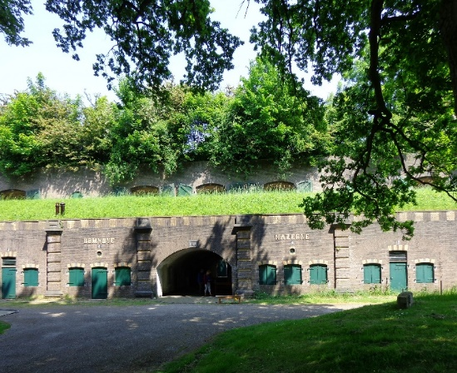

Aan de ouder/verzorger van: . . . . . . . . . . . . . . . . . . .

U heeft zich opgegeven als begeleider voor het bezoek aan Fort bij Rijnauwen. Hieronder vindt u alle informatie die u nodig heeft om het bezoek tot een succes te maken.

Het project
In het project ontdekt de klas dat zij midden in een verdedigingslinie wonen die dwars door Nederland loopt. Deze linie is de Hollandse Waterlinies: een super slimme uitvinding die gebouwd is om ons in oorlogstijd te beschermen. De vele onderdelen van de Waterlinie liggen als ‘gevonden voorwerpen’ verspreidt in het landschap maar vormen – als je dat weet – een slimme verdedigingslinie. Tijdens dit bezoek zien zij met eigen ogen hoe het leven op een fort was en hoe een fort werkte. Zo halen zij deze verborgen geschiedenis boven water!

Wat wordt er van u verwacht tijdens het bezoek?
De klas wordt ontvangen door een gids (vrijwilliger) bij het toegangshek van het fort door wie zij zowel in en rond het fort worden rondgeleid.
Het is fijn als u een actieve (luister)houding aanneemt, dat werkt stimulerend naar de leerlingen en ben je een fijn voorbeeld. Mocht u geen interesse hebben om met de klas mee te gaan, zoek een rustige plek waar u kunt zitten.

Begeleiding bezoek Hollandse Waterlinies, Fort bij Rijnauwen

Waarheen: Fort bij Rijnauwen, Vossegatsedijk 3-5, 3981 HS Bunnik

Wanneer:

Tijd:

Waar verzamelen:

Belangrijk met betrekking tot parkeren:
Auto’s kunnen geparkeerd worden bij Theehuis Rhijnauwen: Parkeren P1 – Rhijnauwenselaan 16. Vanaf daar is het vijf minuten lopen naar het fort over de Rhijnauwenselaan. De weg van Theehuis naar het fort is een gesloten weg waar geen verkeer mag rijden. Wij willen je dan ook vriendelijk vragen gewoon samen met de kinderen de auto's te parkeren en niet de kinderen af te zetten bij het toegangshek van het fort.

